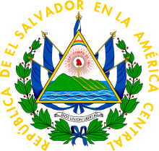
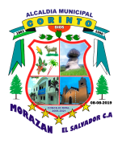
ALCALDIA MUNICIPAL CORINTO - MORAZÁN
UNIDAD DE ACCESO A LA INFORMACIÓN PÚBLICA
1A AVENIDA NORTE,
BARRIO EL CENTRO, CORINTO - MORAZÁN
Teléfono: 2658-1206 E-mail: uaip@alcaldiacorinto.gob.sv

Corinto, 07 de abril de 2021

Público en general.

Presente.

Por este medio, La Alcaldía Municipal de Corinto, a través de la Unidad de Acceso a la Información Pública, declara la inexistencia de índice de la información clasificada como reservada, a que se refiere el artículo 50 literal “m” de la Ley de Acceso a la Información Pública.

Y para hacerlo del conocimiento del público en general, se elabora la presente.
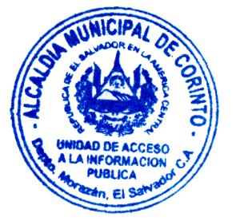
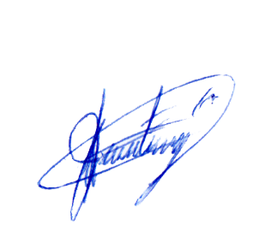

F.__________________________
Ing. José Fidel Martínez Martínez
Oficial de Información
Alcaldía Municipal de Corinto

